製品別比較表(標準品との比較)
 | 後発品 |  | 標準品
商品名 | トスフロキサシントシル酸塩錠150mg「NP」 |  | オゼックス錠150
販売会社名 | ニプロ株式会社
規格「一般名」 | 1錠中「日本薬局方 トスフロキサシントシル酸塩水和物」150mg(トスフロキサシンとして102mg)含有
薬効分類 | ニューキノロン系経口抗菌製剤
薬 価 | 33.60円／錠 |  | 70.80円／錠
1錠薬価差 | 37.20円
効能･効果 | 〈適応菌種〉トスフロキサシンに感性のブドウ球菌属、レンサ球菌属、肺炎球菌（ペニシリン耐性肺炎球菌を含む）、腸球菌属、淋菌、モラクセラ（ブランハメラ）・カタラーリス、炭疽菌、大腸菌、赤痢菌、サルモネラ属、チフス菌、パラチフス菌、シトロバクター属、クレブシエラ属、エンテロバクター属、セラチア属、プロテウス属、モルガネラ・モルガニー、プロビデンシア属、コレラ菌、インフルエンザ菌、緑膿菌、バークホルデリア・セパシア、ステノトロホモナス（ザントモナス）・マルトフィリア、アシネトバクター属、ペプトストレプトコッカス属、バクテロイデス属、プレボテラ属、アクネ菌、トラコーマクラミジア（クラミジア・トラコマティス）  〈適応症〉表在性皮膚感染症、深在性皮膚感染症、リンパ管・リンパ節炎、慢性膿皮症、ざ瘡（化膿性炎症を伴うもの）、外傷・熱傷及び手術創等の二次感染、乳腺炎、肛門周囲膿瘍、骨髄炎、関節炎、咽頭・喉頭炎、扁桃炎（扁桃周囲膿瘍を含む）、急性気管支炎、肺炎、慢性呼吸器病変の二次感染、膀胱炎、腎盂腎炎、前立腺炎（急性症，慢性症）、精巣上体炎（副睾丸炎）、尿道炎、胆嚢炎、胆管炎、感染性腸炎、腸チフス、パラチフス、コレラ、バルトリン腺炎、子宮内感染、子宮付属器炎、涙嚢炎、麦粒腫、瞼板腺炎、外耳炎、中耳炎、副鼻腔炎、化膿性唾液腺炎、歯周組織炎、歯冠周囲炎、顎炎、炭疽 【標準品と同じ】
用法・用量 | 通常、成人に対して、トスフロキサシントシル酸塩水和物として1日300～450mg（トスフロキサシンとして204～306mg）を2～3回に分割して経口投与する。  ○骨髄炎、関節炎の場合：通常、成人に対して、トスフロキサシントシル酸塩水和物として1日450mg（トスフロキサシンとして306mg）を3回に分割して経口投与する。  ○腸チフス、パラチフスの場合：通常、成人に対して、トスフロキサシントシル酸塩水和物として1日600mg（トスフロキサシンとして408mg）を4回に分割して14日間経口投与する。  なお、腸チフス、パラチフスを除く症例においては、感染症の種類及び症状により適宜増減するが、重症又は効果不十分と思われる症例にはトスフロキサシントシル酸塩水和物として1日600mg（トスフロキサシンとして408mg）を経口投与する。 【標準品と同じ】
添加物 | L-アスパラギン酸、トウモロコシデンプン、結晶セルロース、ヒドロキシプロピルセルロース、ステアリン酸マグネシウム、含水二酸化ケイ素、ヒプロメロース、酸化チタン、タルク、カルナウバロウ
添加物 | マクロゴール |  | ﾎﾟﾘｵｷｼｴﾁﾚﾝ（105）ﾎﾟﾘｵｷｼﾌﾟﾛﾋﾟﾚﾝ(5)ｸﾞﾘｺｰﾙ
規制区分  貯 法 | 処方箋医薬品  室温保存 3年 |  | 処方箋医薬品  室温保存 3年
製 剤 | 商品名 | 外 観(重量，直径，厚さ) |  |  | 性 状 | 識別ｺｰﾄﾞ
製 剤 | トスフロキサシントシル酸塩錠  150mg「NP」 | 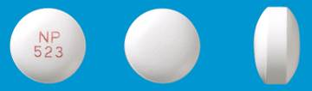  298.0mg 8.6mm 5.1mm |  |  | 白色のフィルムコーティング錠 | NP-523
製 剤 | 標準品 150mg | 298mg 8.6mm 4.7mm |  |  | 白色のフィルムコーティング錠
薬物動態  (生物学的  同等性) | 溶出試験  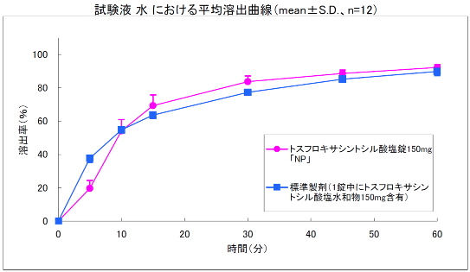  試験液：pH1.2、4.0、6.8、水で実施。 |  |  | 血中濃度比較試験 Mean±S.D.、n=20  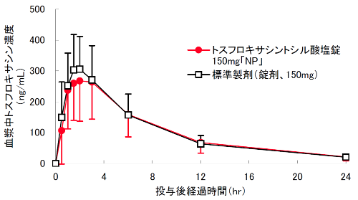  クロスオーバー法により各１錠を単回経口投与し、生物学的に同等と判定された。
備考
担当者、連絡先

